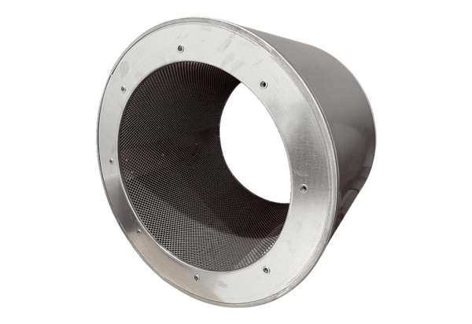Cijevni prigušivač RSI 100/1500Jedinica za pakiranje: 1 komAsortiman: C
Broj artikla: 0073.0242Proizvođač: MAICO

